|  |  |  |  |
| --- | --- | --- | --- |
|  | **Plan de alimentación con aumento de masa muscular y mejora del rendimiento deportivo** |  |  |
|  |  |  |  |
|  | C:\Users\Gianina\Desktop\Logo\GM-Logo-32.png |  |  |

# Desayunos / Meriendas

***Elegir una de ellas y variarlas:***

* ***Infusión*** + 2 rodajas de pan lactal blanco o integral o **preferentemente** pan casero al menos 50% H.

Integral (75 gr) // 1 y ½ Miñón de pan francés o integral (75 gr) // 6 tostaditas tipo Riera 0% grasa o Fibra o Integral + ***Proteína a Elección***

* ***Infusión*** + 1 taza tipo té o chica (30 gr) de copos de maíz sin azúcar o copos de maíz integrales o cereales con miel // ¾ a 1 taza tipo té o 6 cucharadas soperas colmadas (60 - 65 gr) de granola **deportiva** (con miel, frutas secas y deshidratadas) o avena instantánea o tradicional cocida (ej. Porridge de avena) + ***Proteína a Elección***

**+**

***Proteína a Elección (elegir una opción en cada desayuno y merienda o mezclar proporcionalmente)***

* + - 2 huevos enteros (a la plancha, al teflón, revuelto, al microondas, duro picado) y queso blanco untable descremado (1 cucharada sopera);
    - Porción tamaño de mazo de cartas de queso por salut light o cuartirolo descremado (50 g)

* + - Porción tamaño medio mazo de cartas de queso port salut light (30 gr) + 2 fetas de jamón cocido natural (40 g)

**+**

***Agregar en desayunos y meriendas****: 30 gr de palta (1/4 unidad mediana a grande), o 30 gr de frutos secos (puñado grande, pesar) o 30gr de pasta de maní (cda sopera bien colmada).*

***+***

***Agregar en desayunos y meriendas****: 200 gr de fruta fresca (unidad grande o dos chicas) o 120 gr de banana (1 unidad chica) o 200 - 220 ml de jugo de naranja exprimido o cítric (si terminas muy lleno esta es una buena*

*opción)*

EJEMPLO:

* ***Infusión*** + Pancake de avena tradicional o instantánea - *Licuar 60-65 gr Avena (6 cdas soperas) +* ***2 Huevos enteros (proteína)*** *+ ½ cdita polvo para hornear + esencia de vainilla + cacao amargo o canela a gusto + 30 ml de leche vegetal o yogur descremado (si la preparación lo requiere)*

*Colocar preparación en fuente antiadherente con rocío vegetal vuelta y vuelta.*

* + *Podes multiplicar la preparación x 3 o x4 para hacer budines o muffins o bien hacer panqueques de más y frezar para tener stock (en heladera duran 5 días)*
  + *Podés adicionar dentro de la preparación la cantidad de banana indicada.*
  + *Topping: dulce de leche, miel o mermelada (30 gr)*

Almuerzo / Cena

***Todas las comidas***

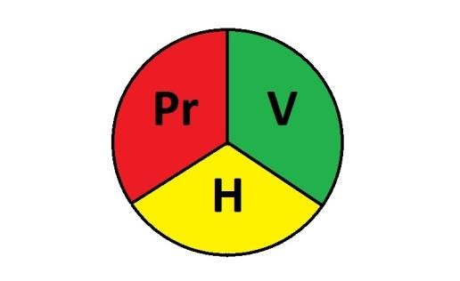

***Proteínas (Pr)*** – **120 - 150 Gramos en cocido** (1 y ½ palma de la mano) – Elegir una opción por comida y variarlas:

* ½ Pechuga pollo mediana o 1 muslo mediano s/piel **preferentemente pechuga**;
* Carne vacuna magra (poca grasa), ej. cuadril, colita de cuadril, lomo, bola de lomo, peceto, paleta, bife ancho o angosto, cuadrada. Tortuguita o palomita (p/picada magra o cocción por medio húmedo). Retirar siempre la grasa visible y evitar cortes con hueso (120 a 150 gr en crudo), hasta 3 veces por semana;
* Carne de cerdo magra: Lomo, solomillo o carré de cerdo. Retirar siempre la grasa visible, no contabilizar huesos (120 a 150 gr en cocido);
* Pescado fresco. Magros: *Merluza, brótola, lenguado, abadejo, rape, sábalo, pacú, pez palo, hasta 3 veces por semana.* Grasos: *Salmón, caballa, jurel, trucha, sardina, surubí, corvina, boga, bonito. Idealmente incluir 2 veces por semana.* (150 a 175 gr en cocido);
* 1 lata de atún ***al agua*** o ½ de jurel o caballa ***al agua, (lavar contenido)***;
* 1 huevo + 2 claras + porción de 30 a 50 gr queso por salut light o ricota magra o 40 gr de fiambre magro.
* ***Formas Preparación:*** *Horno, plancha, parrilla, vapor, freidora de aire. Evitar frituras y eliminar grasa visible, evitar bolsas para horno y grasas de cualquier tipo. Favorecer la pérdida de grasa por cocción (ej. Utilizando una rejilla en el horno). Considerar pérdida de agua al contabilizar el peso del alimento en cocido, el cual dependerá del método de cocción utilizado.*

***Hidrato (H)*** - **200 Gramos Cocidos (salvo indicación)** - Elegir una opción por comida y variarlos:

* Fideos secos o integrales (1/2 plato playo colmado)
* Arroz o arroz yamaní o arroz integral o quínoa (1 Taza mediana en cocido)
* Puré de papa o de batata o mixto (1 unidad grande o 2 chicas o 300 gr o 6 cucharadas soperas)
* Papa, Batata, Choclo hervido solo o en ensalada calcular aparte (1 unidad grande o 2 chicas o 200 gr)
* Polenta (Reconstituida con poca leche y agua) - 1 Taza mediana en cocido o ½ plato playo colmado
* Legumbres (Lentejas, Porotos, Garbanzos, arvejas) - 1 Taza mediana en cocido
* Pan Lactal blanco o integral (4 unidades) o Tostaditas tipo riera o de arroz (8 unidades).

***Vegetales (V)*** - **Libres** – Mezclarlos y Variarlos:

* Hojas verdes crudas: Lechuga Radicheta Radicha Achicoria Espinaca Acelga Escarola
* Hojas verdes cocidas: Espinaca Acelga
* Aliáceos: Ajo Cebolla Cebolla de Verdeo Puerro
* Coles: Repollo Repollito de Bruselas Brócoli Coliflor Coles de Bruselas
* Apio Berenjena Espárragos Pepino Ají Morrón o Pimiento Rábano Rabanito Zapallito Alcaucil Chauchas Nabo Remolacha Zanahoria Tomate Calabaza Zapallo
* NO entra dentro de esta categoría los siguientes vegetales: Papa Batata Choclo Mandioca Palta Frutas secas Semillas Arvejas

*En esta categoría además de las ensaladas, también se incluyen todos aquellos preparados a base de vegetales como lo son los soufflés, budines, tortilla, purés, siempre utilizar rocío vegetal para dorar las verduras correspondientes en fuentes antiadherentes de fondo grueso.*

***Incluir vegetales en ambos platos, pero priorizar el aporte de proteínas e hidratos de carbono.***

***Condimento – Debe utilizarse para condimentar las Verduras y/o los Hidratos:***

* Cuerpos Grasos – Elegir uno de ellos o mezclarlos proporcionalmente ***(agregar en crudo en almuerzos y cenas, es fundamental que siempre esté alguno de los siguientes):***
  + 1 cucharada tipo sopera (15 gr) de Aceite de Oliva, Girasol alto Oleico o Canola, o *1 cda sopera (15cc) de aceite de chía o lino prensados en frío (aporte de omega 3),* disminuir el consumo del de Maíz, Girasol y Coco
  + ½ palta grande (60 gr);
  + 15 gr de frutos secos (pesar) o 2 cdas soperas (15gr) de Semillas, las cuales deberán estar hidratadas por al menos 8hs y luego molidas (en el caso de las más pequeñas como chía o lino) o tostadas
* Aceto balsámico, Vinagre de manzana alcohol o vino, Jugo de limón exprimido libre.
* Condimentos como orégano, romero, anís, cilantro, comino, cúrcuma, curri, hinojo, jengibre, laurel, tomillo, nuez moscada, pimentón (dulce, picante, ahumado), pimienta (blanca, negra roja), chili o pimienta cayena, utilizar de manera libre.
* Sal de mesa, o Himalaya o marina (procurar yodado) utilizar de manera moderada
* Mostaza, Kétchup o Salsa soja. Uso eventual y en baja cantidad (10 gr o 1 cucharadita).
* Salsa roja natural o tuco: Moderar su consumo, incluir siempre con vegetales y evitar agregados de grasas para cocción.

***Agregar de postre Almuerzos y Cenas:*** *200 gr de fruta fresca, o 120 gr de banana madura o 40 gr de dulce de batata o membrillo (si acompañas con 30 gr queso magro bajar 30 gr de carne) o acompañar tus comidas con*

IMPORTANTE:

LOS DIAS DE ENTRENAMIENTO DE ALTA INTENSIDAD, DEBERAS DUPLICAR EL CONSUMO DE HIDRATOS DE CARBONO EN LA CENA ADEMAS TUS HIDRATOS DE CARBONO DURANTE ESE DIA NO DEBERAN SER INTEGRALES, SINO BLANCOS

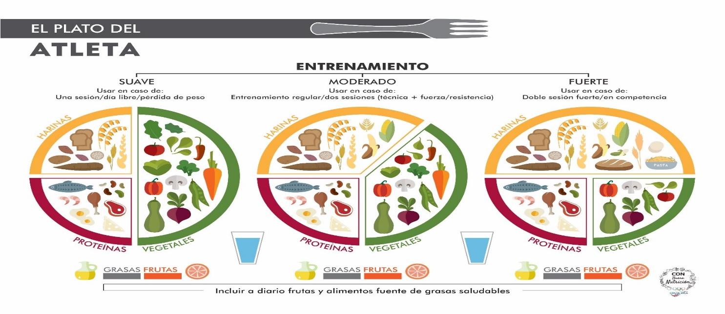

# Hidratación

* Consumir de **2 a 2,5 litros de agua por día** + el agua ingerida durante el entrenamiento (mínimo 1,5 litros más).
* Importancia de hidratación antes, durante (200ml/hora) y luego del entrenamiento.
* No se incluyen las infusiones dentro de este apartado, solo el agua potable y la bebida de rehidratación indicada
* Evitar tomar infusiones 1 horas antes y 1 hora después de las comidas principales (almuerzo/cena)
* Evitar el consumo de bebidas alcohólicas.

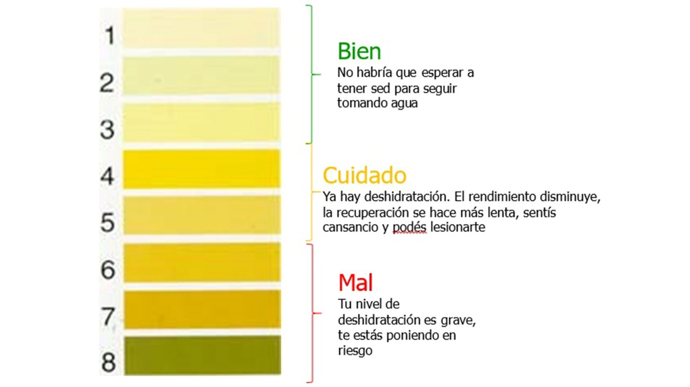

# Colaciones

***Consumir dos por día*** de esta manera tu alimentación quedaría dividida en 6 ingestas, 4 principales y 2 colaciones. Cada una de las siguientes opciones cuenta como **una colación:**

* 200 gr de Fruta Fresca
* Galleta de arroz sola o pintada con pasta de maní

* 150 ml yogur descremado, preferentemente natural o griego sin azúcar agregada o 120 gr de yogur +

15 gr de cereales con miel, granola deportiva o pasas de uva;

* 1 huevo duro
* Babybiscuit (2)
* Barra de granola casera o artesanal (evitar industriales) *ver etiqueta (unidad equivalente a 20-25 gr de hidratos de carbono)*. Solamente recomiendo las siguientes marcas (integra-zafrán-muekas)
* 30 gr de frutas deshidratadas (es una buena estrategia para incluir calorías con poco volumen y fáciles de trasladar) 3 cdas soperas de pasas de uvas o 3 orejones o dátiles.

 ***Colaciones intra entrenamiento****:* ***SUPER IMPORTANTE***

* *1 banana grande (150gr) o 2 unidades medianas de otras frutas (ej. 2 naranjas) (250 gr)*
* *500ml de bebida isotónica*
* *1 paquete de mogul o cualquier gomita masticable (40gr)*
* *1 gel deportivo cada 40 minutos de actividad*
* *40gr de pasas de uva*
* *40 gr de dulce de membrillo*

***Consideraciones finales***

* ***Planificación*** *del menú semanal y las compras.* ***Stock*** *tanto en casa y fuera de ella para no improvisar.*

* *Mantener el* ***volumen de alimentos indicado****, en caso de desorganización y tener que saltear alguna de ellas, reforzar las otras manteniendo dicho volumen, preferentemente mantener un esquema con horarios para mantener un orden; también los FINES DE SEMANA Y DÍAS DE DESCANSO.*

* ***Pesar*** *los alimentos, aunque sea una o dos veces para conocer las porciones (pesajes en crudo* ***salvo indicación****, evitando partes no comestibles – tallos, hojas, piel, huesos, cáscaras no comestibles-). Las carnes al cocinarse, pierden peso de agua, que puede ir desde un 30% a la parrilla o a la plancha bajo cocción a punto, 20% al horno o freidora de aire o 10% al vapor o hervidas. Congelar un alimento puede variar su peso significativamente. Utilizar al freezer como aliado.*

* ***Constancia,*** *si en algún punto se come fuera del plan, tanto en calidad y/o cantidad, lo más importante es retomar el plan lo más rápido posible, aprender a lidiar con la frustración y no abandonar****.***

* ***No pesarse,*** *el mismo puede variar de acuerdo a muchísimos factores, tratar de complementar con una medición de la composición corporal (antropometría)*

***Evitar*** *los alimentos con mucha cantidad de fibra previos a la actividad, ej. Avena, pan integral, cáscaras de fruta, y priorizar aquellos de fácil digestión como pan blanco, copos de maíz, jugos o licuados de fruta (sin cáscaras), arroz blanco, fideos secos, harina de maíz evaluar según tolerancia*

*En caso de que la diferencia de alimentos a incorporar sea mayor a lo habituado, el aumento de dichas cantidades deberá ser* ***GRADUAL*** *para no sobrecargar al tracto gastrointestinal y evitar sintomatología asociada.*

***Nota:*** *no comenzar una actividad antes de los 90 minutos posteriores a una comida principal o al menos esperar 60 minutos.*

***ACLARACION IMPORTANTE DE LA SUPLEMENTACION:***

Es necesario mantener la logística charlada en el consultorio y darle el tiempo que se merecen.

*Para evitar sentir fatiga muscular son indispensables los hidratos de carbono, cuando las sesiones de entrenamiento son largas e intensas. Probar tolerancia digestiva de las distintas opciones y utilizar la que te sea más cómoda o te caiga mejor****.*** *Utilizar una colación cada hora completa de entrenamiento.*

***¡Muchos éxitos en esta nueva etapa!***